ΕΛΛΗΝΙΚΗ ΔΗΜΟΚΡΑΤΙΑ ΝΟΜΟΣ ΚΟΡΙΝΘΙΑΣ **ΔΗΜΟΣ ΒΕΛΟΥ-ΒΟΧΑΣ**

Ζευγολατιό 27 Δεκεμβρίου 2023 Αριθ. Πρωτ.: 10141

ΠΡΟΣ: 1. Δήμαρχο Βέλου- Βόχας

2. Τακτικά μέλη του Δημοτικού Συμβουλίου (όπως Πίνακας Αποδεκτών)

ΘΕΜΑ: Πρόσκληση για την εκλογή των μελών του Προεδρείου του

Λημοτικού Συμβουλίου και των μελών της Αημοτικης Επιτροπής.

Παρακαλείσθε όπως προσέλθετε στην αίθουσα ΚΑΠΗ επί της οδού Νικηταρά στο Ζευγολατιό, την 02.01.2024, ημέρα Τρίτη και ώρα 18.00, ώστε να διεξαχθεί η εκλογή των μελών του προεδρείου too δημοτικού συμβουλίου και των μελών της δημοτικής επιτροπής, σύμφωνα με όσα προβλέπονται στα άρθρα 64 και 74 του ν. 3852/2010, όπως τα άρθρα αυτά αντικαταστάθηκαν με τα άρθρα 4 και 8 του ν. 5056/23, αντίστοιχα.

Ο προεδρεύων Σύμβουλος

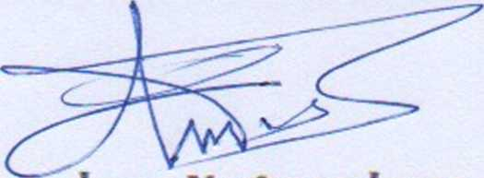

Παναγιώτης Ν. Φαρμάκης